蒲公英班观察日志
一、晨间来园基本情况
1.来园人数： 应到17人，实到17人。
2.来园情况：今日来园情绪佳的宝贝有：颜越、周千瑾、周千瑜、顾若澄、颜乐依、贾屿桐、赵永辰、许锦柠、周语熙、丁芮可、万博睿、王瑞瑾、李念、郭昕玥、陈欣悦、殷悦、杨璟雯。

- 区域活动
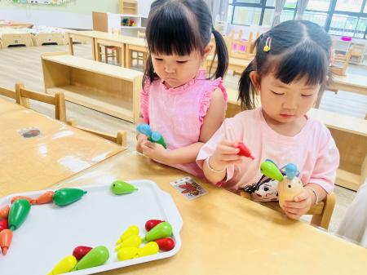 | 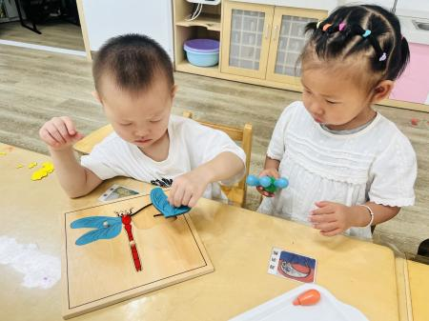 | 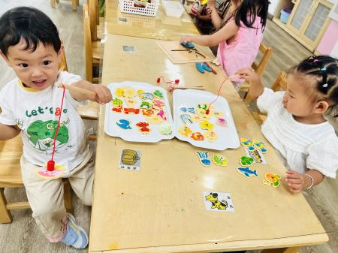
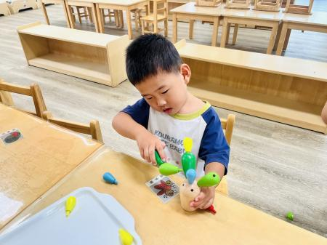 | 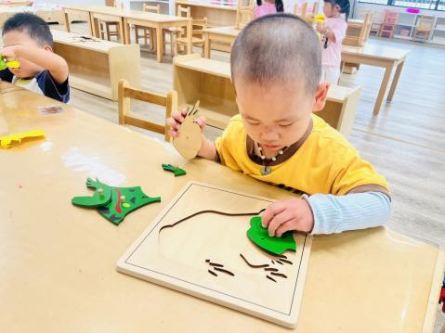 | 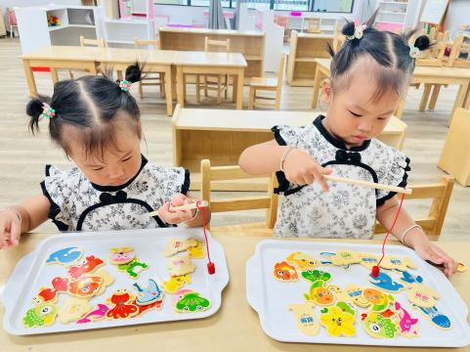
区域游戏：
1.能自主游戏的幼儿：颜越、周千瑾、周千瑜、顾若澄、颜乐依、贾屿桐、赵永辰、许锦柠、周语熙、丁芮可、李念、郭昕玥、陈欣悦、殷悦、杨璟雯。

- 音乐游戏《碰碰舞》
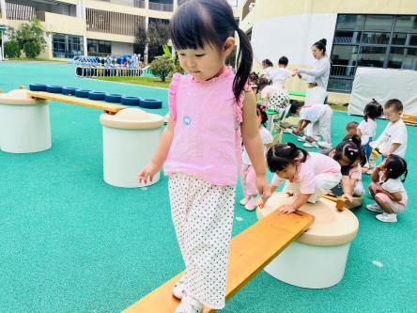 | 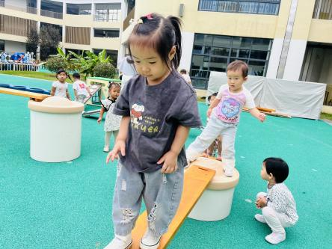 | 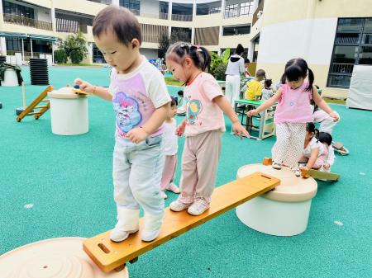
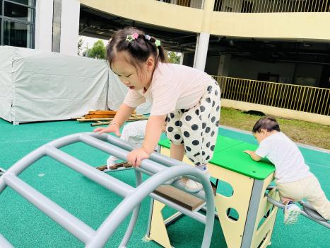 | 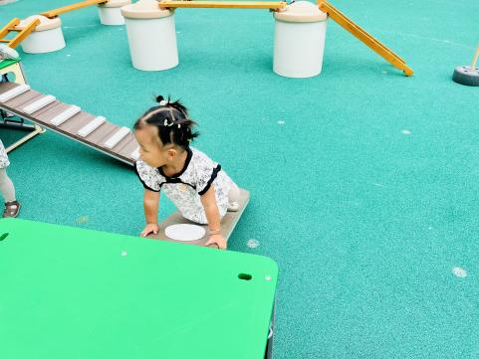 | 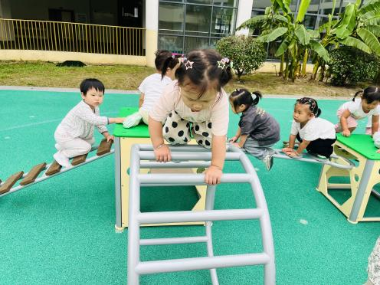
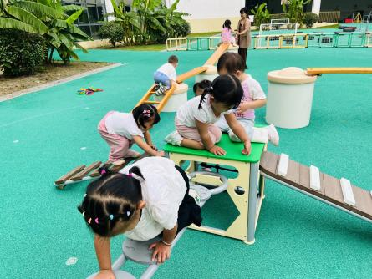

四、午睡
1.在12点半前入睡的幼儿为：赵永辰、许锦柠、周语熙、丁芮可、王瑞瑾、郭昕玥、陈欣悦、杨璟雯。
2.在12：30——12:50之间入睡的幼儿为：周千瑾、周千瑜、贾屿桐、杨璟雯、殷悦、颜越、李念。
3.没有午睡的幼儿：颜乐依。

五、温馨提示
1.以上照片只是部分，不代表全部，更多精彩瞬间请移步QQ相册哈。
2.孩子们的各种生活习惯和自理能力都在逐步提高，希望家长朋友们在家也能给宝贝们足够的提高空间，和及时的鼓励。

